Приложение 4
Информация, находящаяся на доске.
Этап урока:
актуализация знаний

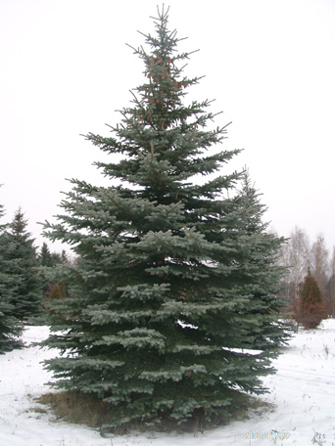

Ель.
Вечнозелёное растение,
чьи листики хвоинки -
сохраняются в течение всего года.
Высота деревьев может достигать
30 метров.
Эфирное масло ели стимулирует иммунитет, помогает быстро восстановить здоровье
после болезни.
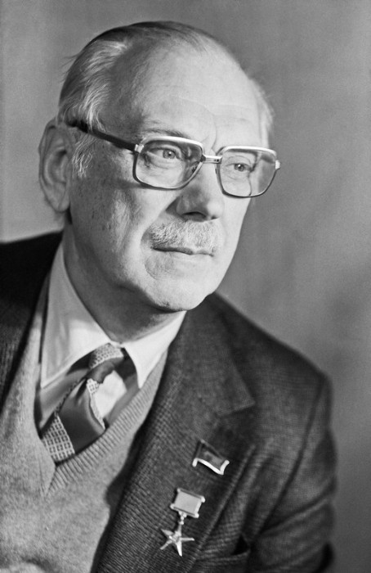

Сергей Владимирович Михалков
(1913 — 2009)

С. Михалков
Ёлочка
